Le Blues s’invite à La Vaucouleurs

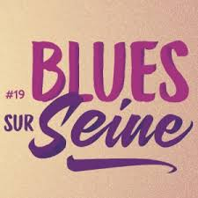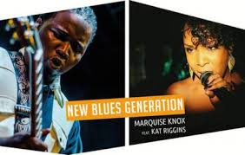

La nouvelle scène blues américaine sera à l’honneur au collège La Vaucouleurs avec THE NEW BLUES GENERATION.

Suite à un projet avec leurs professeurs d’anglais et d’éducation musicale, toutes les classes de 4ème accueilleront lundi 13 novembre le guitariste Marquise Knox et la chanteuse Kat Riggins.

Né à St Louis, et initié au blues depuis sa plus tendre enfance, Marquise Knox à fait la première partie de BB King à seulement… 12 ans ! Prodige de la guitare, protégé de Louisiana Red, disciple de Muddy Waters, il s’est construit une solide réputation de performer sur scène. Il se produira avec la chanteuse Kat Riggins, originaire de Floride, pour un concert de blues électrifié.

Pour plus d’informations et découvrir les vidéos des artistes, rendez-vous sur le site de Blues Sur Seine :

http://www.itineraires-blues.com/new-blues-generation-college-lycee-2017/

Welcome on stage The New Blues Generation !

